Diskrētās shēmas

1. Shēmu teorijas pamatjēdzieni.
Signāls – laikā mainīgs fizikāls lielums, kas pārnes informāciju.
Shēma – ierīce signālu pārveidošanai. Shēma sastāv no elementiem.
Shematiski to varētu attēlot sekojoši:
S
F
X
Z

X = X(t) ir ieejas lielumu vektors (signālu kopa). To ievada shēmā (elementu struktūrā), shēma realizē funkciju Z = F(X), rezultātā iegūstam izejas lielumu vektoru Z = Z(t).
Shēmai ir 4 pamatuzdevumi:
- Analīze – no shēmas atrast funkciju;
- Sintēze – konstruēt shēmu, kas realizē doto funkciju;
- Kontrole – pārbaudīt, vai shēma realizē doto funkciju;
- Diagnostika – noteikt bojātos elementus, lietojot testus.
2. Diskrētas darbības shēmas.
Ja ieejas un izejas lielumi 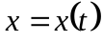, 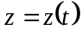 ir nepārtraukti atkarīgi no laika t, tad shēmu sauc par analogās darbības shēmu.
Ja shēmas darbība noris diskrētā laikā (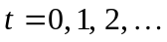; kur  ir sākuma moments), signālu līmeņu skaits k ir galīgs un vienā darbības taktā 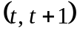 signālu līmeņi visur paliek konstanti, tad shēmu sauc par diskrētas darbības shēmu.
Diskrētu shēmu, kuras darbība noris vienā laika momentā t, sauc par pārslēgshēmu (kombināciju shēmu). Pretējā gadījumā, t.i. ja tiek ņemtas vērā arī signālu vērtības iepriekšējos laika momentos 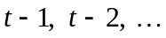, shēmu sauc par shēmu ar atmiņu. Tās apraksta, izmantojot galīgā automāta jēdzienu.
Ja signālu līmeņu skaits 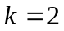, shēmas var aprakstīt ar Būla funkcijām vai to sistēmām. Aplūkosim dažus galīgos automātus.
Viens no vienkāršākajiem piemēriem ir galda lampa. Tai ir iespējami divi stāvokļi: lampa ir izslēgta vai lampa ir ieslēgta; un viena darbība – slēdža nospiešana. Attēlosim to shematiski:
Lampa izslēgta
Lampa ieslēgta
Nospiež slēdzi
Nospiež slēdzi

Ja stāvoklim “lampa izslēgta” piešķir vērtību 0, bet stāvoklim “lampa ieslēgta” – 1, tad, pielietojot darbību (slēdža nospiešanu), pāreju no viena stāvokļa otrā raksturo sekojošā tabula:
0 | 1
1 | 0

Salīdzinot iegūto rezultātu ar Būla funkciju vērtībām, redzam, šo shēmu var aprakstīt ar vienu Būla funkciju – negāciju.
Aplūkosim vēl vienu piemēru – gāzētā ūdens automātu. Lai saņemtu gāzēto ūdeni, automātā jāiemet monēta un jānospiež poga. Tātad ir iespējami divi stāvokļi: automātā ir monēta un automātā nav monētas; un divas darbības: iemest monētu un nospiest pogu. Visus iespējamos gadījumus attēlosim zīmējumā:
Nav
monētas
Ir monēta
Iemet monētu,
nespiež pogu
Neiemet monētu,
nospiež pogu
Iemet monētu,
nespiež pogu
Neiemet monētu,
nospiež pogu

Iespējami 4 gadījumi:
- stāvoklī, kad automātā nav monētas, to iemet. Rezultāts sekojošs: pārejam otrajā stāvoklī (kad automātā ir monēta), gāzēto ūdeni nesaņemam.
- stāvoklī, kad automātā nav monētas, nospiež pogu. Rezultāts: paliekam iepriekšējā stāvoklī (kad automātā nav monētas), gāzēto ūdeni nesaņemam.
- stāvoklī, kad automātā ir monēta, to iemet. Rezultāts: paliekam iepriekšējā stāvoklī (kad automātā ir monēta), lieko monētu automāts izdod atpakaļ, gāzēto ūdeni nesaņemam.
- stāvoklī, kad automātā ir monēta, nospiež pogu. Rezultāts: pārejam pirmajā stāvoklī (kad automātā nav monētas), saņemam gāzēto ūdeni.
Aprakstīsim automāta darbību ar Būla funkcijām. Ar “1” un “0” atzīmēsim atbilstoši darbības veikšanu un neveikšanu; rezultātu ar “1”, ja tas ir mums labvēlīgs (saņemam ūdeni), ar “0” – pretējā gadījumā. Iegūstam sekojošu tabulu:

Iemet monētu | Nospiež pogu | Rezultāts
0 | 0 | 0
0 | 1 | 0
1 | 0 | 0
1 | 1 | 1

Redzam, ka rezultāts ir divu Būla funkciju konjunkcija.
Arī dators bez ārējām atmiņas ierīcēm ir galīgs automāts, protams, daudz sarežģītāks par aplūkotajiem piemēriem. Taču datoram ir galīgs skaits darbību (pogu un to kombināciju nospiešana) un galīgs skaits stāvokļu (izmaiņas uz ekrāna vai atmiņā). Ja nelietojam arējās atmiņas ierīces, kādreiz atmiņa ir pilna un jāatgriežas pie kāda no iepriekšējiem stāvokļiem.
3. Diskrēto shēmu funkcionālie elementi.
Diskrētās pārslēgshēmas būvē no funkcionālajiem elementiem, kuri parasti atbilst kādas pilnas Būla funkciju sistēmas pamatoperācijam. Būla funkciju atbilstošie elementi veido universālu sistēmu. Būla algebras pilnā sistēma ir 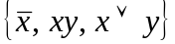. Tai atbilst šādi funkcionālie elementi:

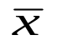
x
¬
x
invertors
x
y
xy
konjunktors
∧
x
y
x∨y
disjunktors
∨

Kā piemēru aplūkosim vienvietīgo pussummātoru. Vienvietīgais pussummātors ir vienkāršākā shēma divu bināru ciparu x un y saskaitīšanai. Rezultātā iegūsim divus ciparus: s – summu un w – pārnesi:
x | y | w | s
0 | 0 | 0 | 0
0 | 1 | 0 | 1
1 | 0 | 0 | 1
1 | 1 | 1 | 0

Izmantojot Būla funkcijas, s un w varam uzrakstīt sekojoši:
.
Shematiski uzzīmēsim vienvietīgo pussummātoru, kurš sastāv funkcionālajiem elementiem invertora, konjunktora un disjunktora:

∧
∨
¬
∧
x
y
w
s

Predikāti un kvantori

Analizējot izteikumus kā vārdiskus apgalvojumus, rodas vajadzība matemātiski raksturot arī objektu īpašības un attieksmes starp tiem. Šim nolūkam objektu kopai 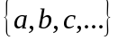 ieved attiecīgai īpašībai atbilstošu unāra (vienvietīga) predikāta simbolu 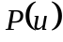. nozīmē “objektam u piemīt īpašība P”. Aizstājot mainīgo u ar konkrēto objektu a, b, c,…, iegūst patiesus vai aplamus izteikumus 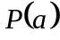, 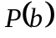, 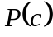,….Tātad predikāts 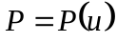 ir patiesumfunkcija, kas definēta dotajā objektu kopā. Piemēram, nodefinēsim naturālo skaitļu kopā predikātu - u ir pāra skaitlis. Tad 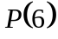 ir patiess izteikums, 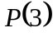 - aplams izteikums.
Ar predikātiem izsakāmas arī attieksmes starp diviem vai vairākiem objektiem. Divu mainīgo gadījumā runā par bināru predikātu (piemēram 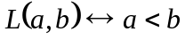), triju mainīgo gadījumā – par ternāru predikātu (piemēram 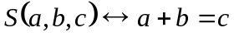),
n-mainīgo gadījumā – par n-āru predikātu.
Predikātiem var definēt visas iepriekš minētās loģiskās operācijas:
negācija 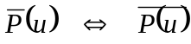,
tātad 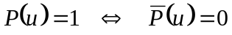,
konjunkcija 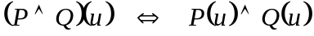,
disjunkcija 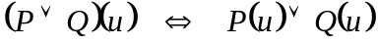.
Līdzīgi var aplūkot arī citas operācijas.
No predikāta iegūst izteikumu, pievienojot tam nosacījumu – kvantoru. Kvantoru, ko apzīmē ar simbolu ∀, sauc par universālkvantoru (∀u nozīmē “katram u ir ); kvantoru, ko apzīmē ar simbolu ∃, sauc par eksistences kvantoru (∃u nozīmē “eksistē tāds u, kuram ir ). Galīgā kopā šos kvantorus aizstāj konjunkcija un disjunkcija:
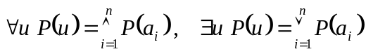.
Predikāta mainīgos uzskata par brīvajiem mainīgajiem. Predikātam pievienotais kvantors, kas attiecas uz kādu no predikāta mainīgajiem, pārvērš šo mainīgo par saistīto mainīgo. Piemēram izteiksmē 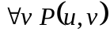 u ir brīvais mainīgais, v – saistītais mainīgais, bet izteiksmē 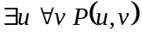 abi mainīgie ir saistītie. Pirmā izteiksme definē unāru predikātu ar mainīgo u, bet otrā izteiksme ir izteikums.
Kvantori un predikāti būtiski papildina matemātikas formulu valodu, jo ar tiem uzrakstāmi praktiski visi matemātiskie apgalvojumi. Formulas, kuras satur kvantorus, pārveido pēc īpašiem predikātu loģikas likumiem. Piemēram
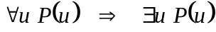.
Ir spēkā distributīvie likumi:
,
,
,
,
dualitātes likumi:
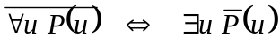,
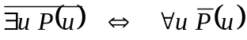.
Kvantorus nevar patvaļīgi mainīt vietām. Piemēram, ir spēkā formula
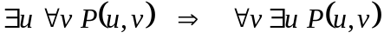,
taču apgrieztā implikācija vairs nav patiesa. Piemēram predikātu 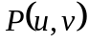 naturālo skaitļu kopā nodefinēsim kā attieksmi “u dalās ar v”. Tad 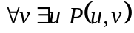 ir izteikums “katram skaitlim v eksistē tāds skaitlis u, kas dalās ar v” – patiess, bet izteikums - “eksistē tāds skaitlis u, kas dalās ar katru skaitli v” ir aplams.
Bez iepriekšminētajiem apzīmējumiem vēl izmanto sekojošus: 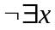 - neeksistē x; 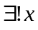 - eksistē viens vienīgs x.

Piemērs. Izmantojot predikātu 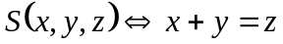, uzrakstīt formulu ar vienu brīvo mainīgo, kura ir patiesa tad un tikai tad, ja .
Risinājums. Ja , tad 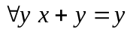 jeb, izmantojot doto predikātu 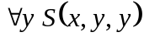.

Piemērs. Izmantojot predikātus un 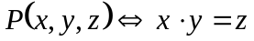, uzrakstīt formulu ar vienu brīvo mainīgo, kura ir patiesa tad un tikai tad, ja .
Risinājums. Izmantosim to, ka 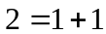:
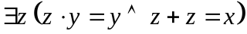 jeb 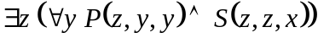.

Piemērs. Naturālo skaitļu kopā uzrakstīt formulu ar diviem brīviem mainīgajiem, kura ir patiesa tad un tikai tad, ja 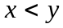, izmantojot iepriekšējā piemēra predikātus.
Risinājums. , ja 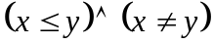. Savukārt 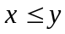 tad, ja eksistē tāds skaitlis z, ka 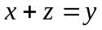, bet 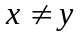, ja katram skaitlim z 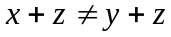. Izmantojot predikātus, iegūstam
.

Piemērs. Izmantojot predikātus: 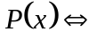x ir punkts, 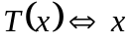 ir taisne,
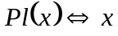 ir plakne, 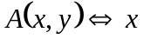 atrodas uz y, telpas punktu kopā uzrakstīt formulu: caur jebkuriem trim punktiem, kas neatrodas uz vienas taisnes, var novilkt plakni, pie tam šāda plakne ir viena vienīga.
Risinājums. Formulu var pārfrāzēt šādi: jebkuriem trim punktiem, kuriem neeksistē taisne, uz kuras atrodas visi trīs punkti, eksistē viena vienīga plakne, kurā atrodas visi trīs punkti; jeb
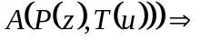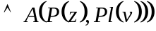

Piemērs. Kopā M, kas sastāv no kopām, dots predikāts 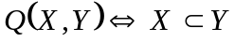. Uzrakstīt formulu 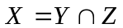.
Risinājums. nozīmē
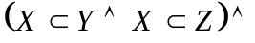 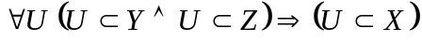 jeb ar predikātiem

Matemātiskā loģika pēta tos prāta slēdzienus, kurus izmanto matemātikā. Aplūkosim metodes, ko pielieto matemātika. Pirmos likumus, kuri ir acīmredzami, nevar pierādīt, jo nav agrāku likumu, uz kuriem balstīt pierādījumus. Šādus likumus sauc par aksiomām (no grieķu valodas vārda ar nozīmi “vērtīgs”). Pārējie likumi tiek pierādīti, balstoties uz aksiomām un jau pierādītiem likumiem, tos sauc par teorēmām (no grieķu valodas vārda “skaties”). Tāpat ir ar jēdzieniem: ir pamatjēdzieni, uz kuriem balstās citu jēdzienu definīcijas.
Aksiomas un teorēmas var aplūkot no diviem redzes viedokļiem: kā izteikumu (objektu, kurš uzrakstīts uz papīra) vai interesēties par to jēgu. Liekas, ka otrā pieeja ir svarīgāka, taču matemātiski jēdzieni bieži ir abstrakti un grūti saprotami. Taču, izvēloties piemērotu valodu (mākslīgi radītu) un uzrakstot teorēmu kā izteikumu, iegūst konkrētu objektu. Tādā veidā pētot teorēmas kā izteikumus, mēs pieejam pie abstraktā caur konkrēto.
Aksiomu un teorēmu kā izteikumu izpēti sauc par sintaksi. To izpēti pēc jēgas sauc par semantiku. Elementārā un augstākā matemātika izmanto semantiku, bet matemātiskā loģika – sintaksi. Izmantojot sintaksi, nepieciešams radīt formālu valodu. Valodas pamatā ir alfabēts.
Par alfabētu sauksim jebkuru netukšu kopu A. Par vārdu alfabētā sauc jebkuru virkni, kuras elementi ir alfabēta elementi. Vārdu x sauc par apakšvārdu vārdā w, ja eksistē tādi vārdi u un v, ka . Piemēram, vārds “saule” ir apakšvārds vārdam “pasaule”.
Par matemātiskās loģikas alfabētu sauksim alfabētu, kas satur elementāro izteikumu apakškopu, operāciju simbolus (¬, ∧, ∨, →, ↔) un iekavu simbolus (, ).
Vārdu matemātiskās loģikas alfabētā sauc par formulu, ja izpildās šādi nosacījumi:
- jebkurš elementārs izteikums ir formulu;
- ja A un B ir formulas, tad vārdi , 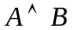, 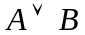, 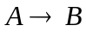, 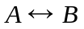 arī ir formulas;
- citu formulu nav.
Formulu sauc par izpildāmu, ja eksistē mainīgo vērtību saraksts, ar kuru formula ir patiesa. Formulu sauc par identiski patiesu jeb tautoloģiju, ja tā ir patiesa jebkuram elementāro mainīgo sarakstam. Formulu sauc par identiski aplamu jeb pretrunīgu, ja jebkuram mainīgo vērtību sarakstam formula ir aplama. Formulu sauc par apgāžamu, ja eksistē mainīgo vērtību saraksts, ar kuru formula ir aplama.
Piemēram, formula 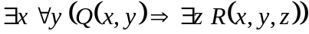 ir izpildāma, jo ņemot naturālo skaitļu kopā 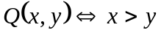 un 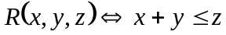 tā ir patiesa. Savukārt formula 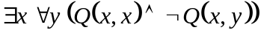 nav izpildāma, jo, ņemot 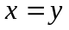 rodas pretruna; tātad tā ir identiski aplama.
Formula 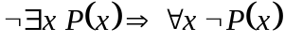 ir tautoloģija, jo ir patiesa jebkuram x, savukārt formula 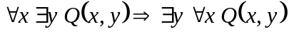 nav tautoloģija, jo nav patiesa, piemēram, ja 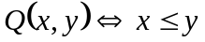. Katram x eksistē tāds skaitlis y, ka , taču neeksistē tāds y, kurš ir lielāks vai vienāds ar katru x.

